臺南市柳營國中109學年度生涯發展教育實施計畫―子計畫二
七、八、九年級職業達人講座實施計劃---實施成果一
一、活動說明：
時間:11/09 地點:視聽教室
主題: 新農人 主講人: 鄒佩如老師
活動內容:說明新農人如何推廣食農教育，由土地到餐桌，讓學生們了解，要怎麼收穫就得怎
麼栽，天下沒有白吃的午餐，任何事情都要付出，才能有收穫，也讓學生們對新農
人及家鄉農業物產，都有更深的認識。
二、照片說明:
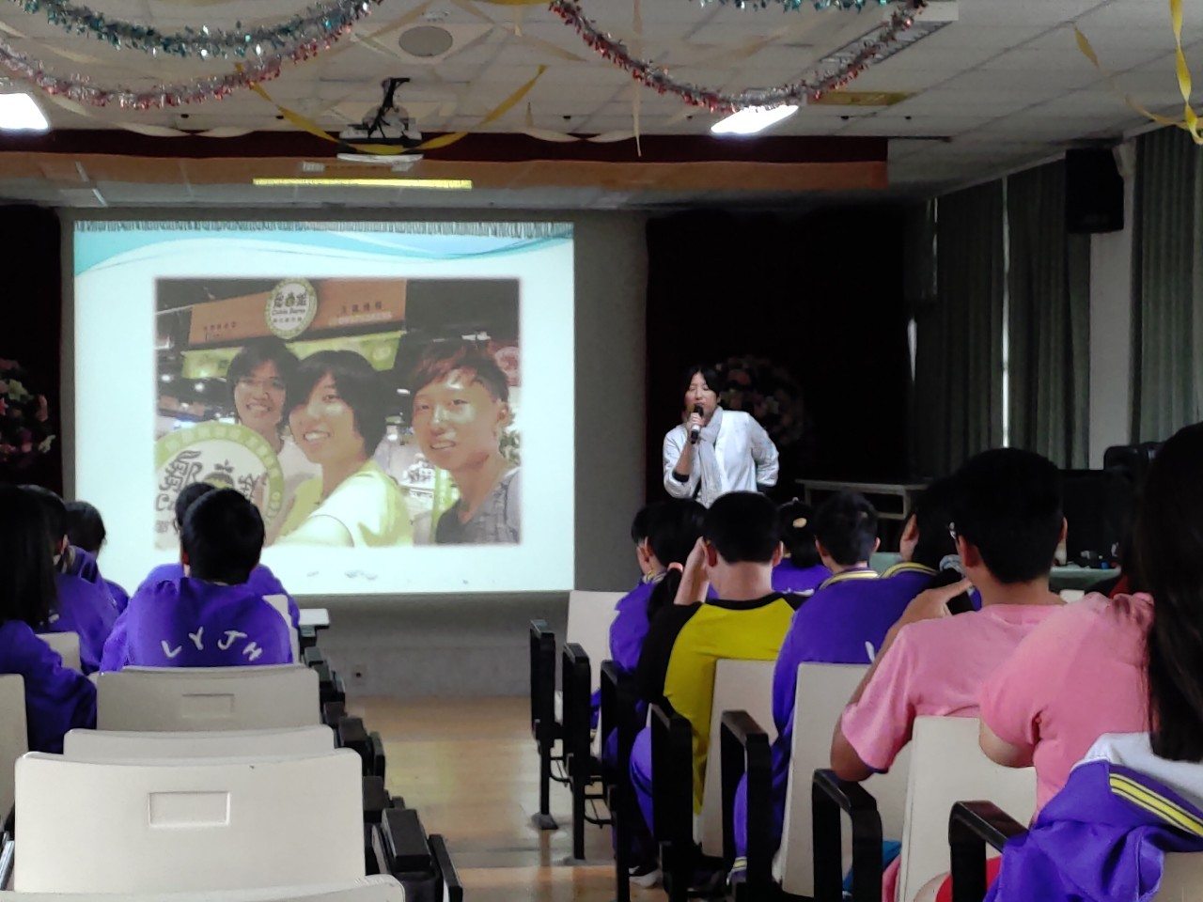
講師介紹什麼是新農人
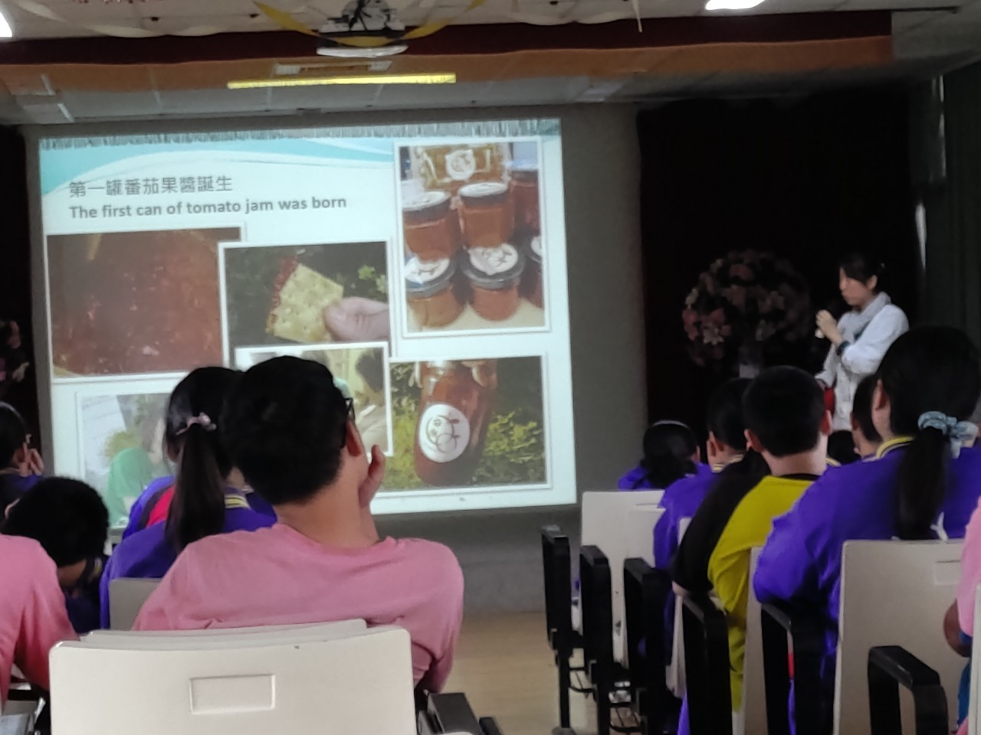
講師說明如何來落實食農教育。

臺南市柳營國中109學年度生涯發展教育實施計畫―子計畫二
七、八、九年級職業達人講座實施計劃---實施成果二
一、活動說明：
時間:11/23 地點:視聽教室
主題: 斜槓青年 主講人: 何 毅 老師
活動內容:藉由老師的親身經驗帶領學生來認識目前社會上新興的工作型態---斜槓青年
二、照片說明:
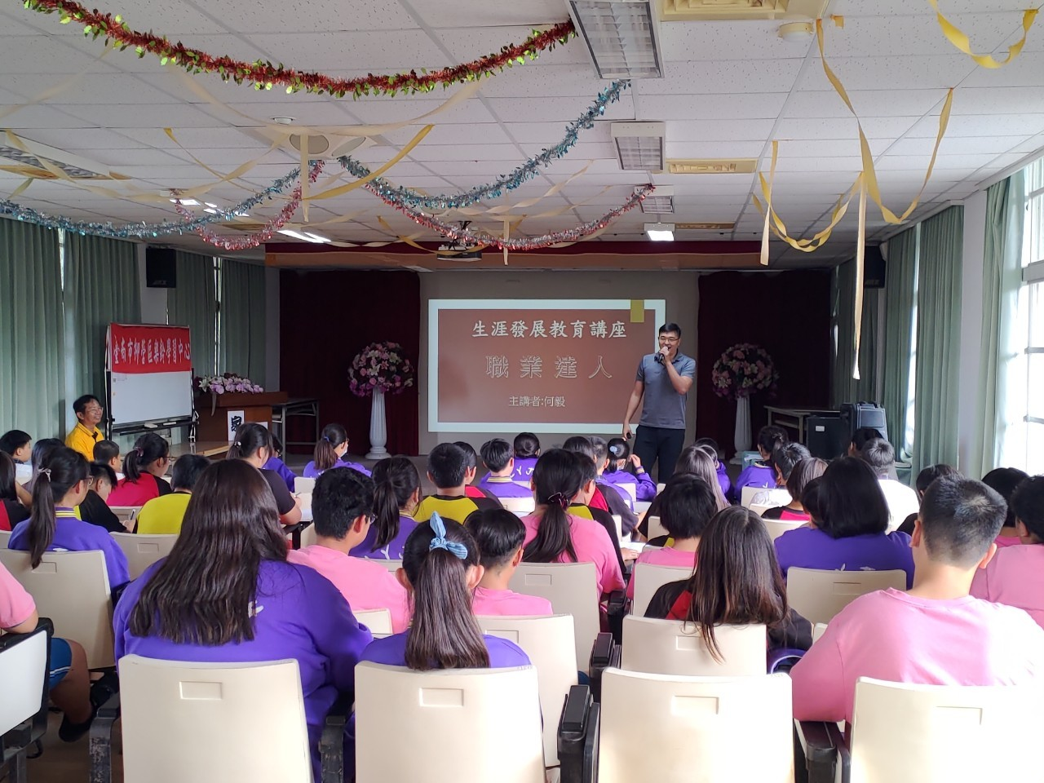
講師帶領學生認識新興工作型態---斜槓青年
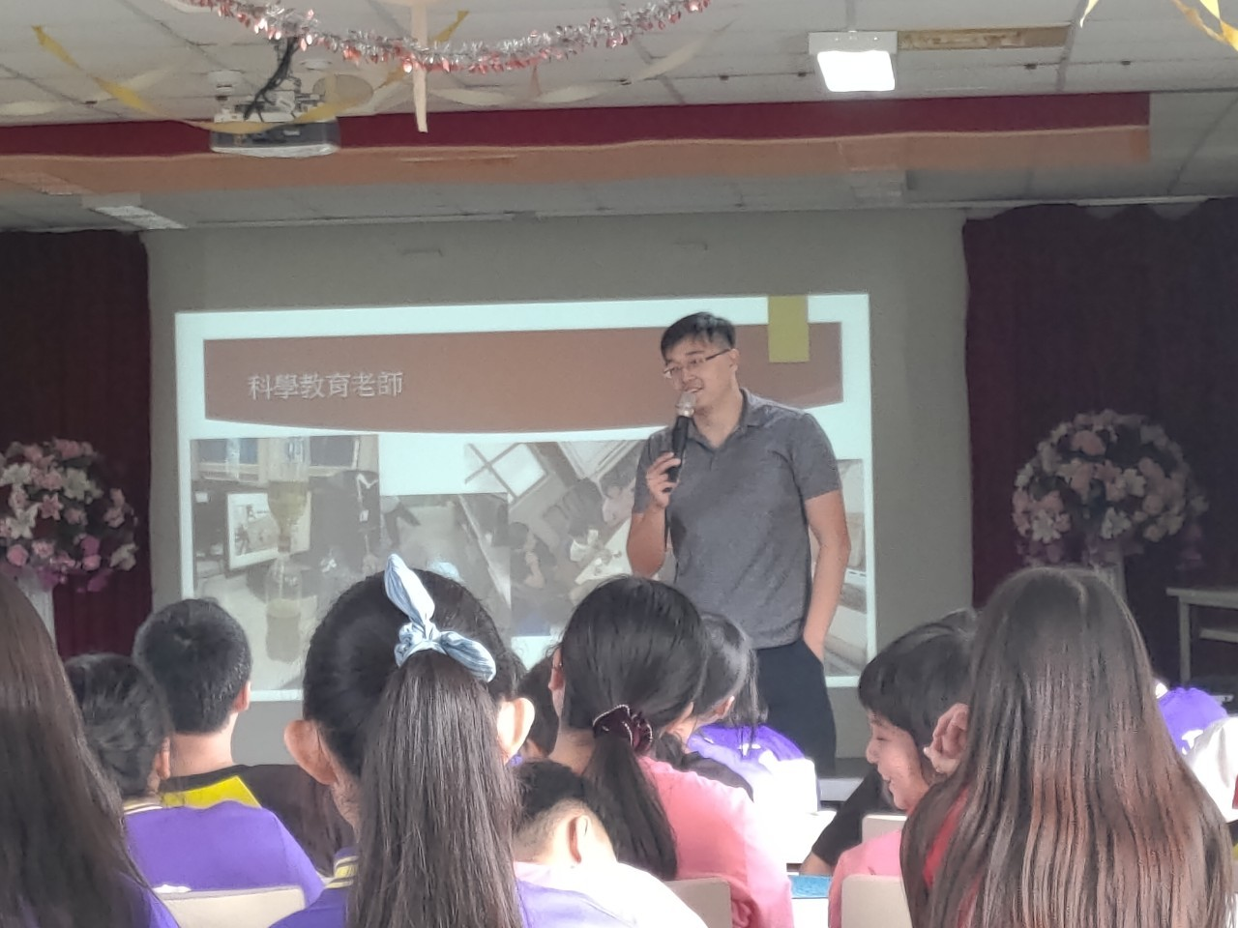
講師藉由自身的職業工作與學生分享斜槓青年年的甘苦談
臺南市柳營國中109學年度生涯發展教育實施計畫―子計畫二
七、八、九年級生涯講座活動成果
一、活動說明：
時間:9/28 地點:視聽教室
主題: 夢想實踐家 主講人: 劉均堂 老師
活動內容:藉由老師的親身經驗帶領學生來了解社會求職環境現況，進而該如何實踐夢想。

二、照片說明:
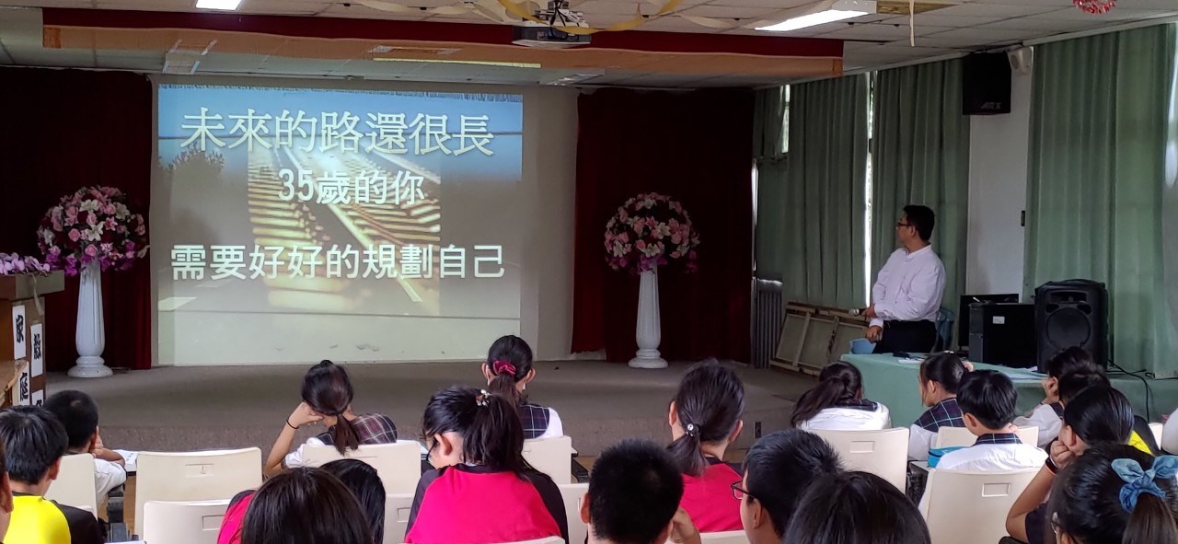
講師帶領學生了解在工作型態多變的環境下要如何規劃自己
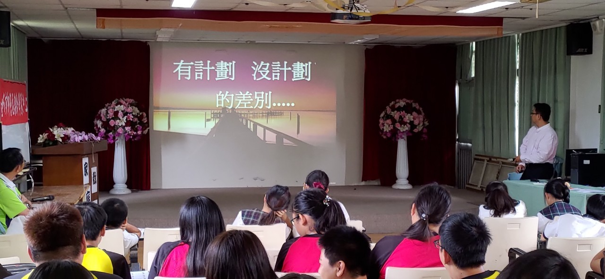
講師藉由自身的經驗與學生分享如何實踐夢想的一些要領

臺南市柳營國中109學年度生涯發展教育實施計畫―
八年級社區高級中等學校專業群科參訪活動成果二
一、活動說明：
時間:109年9月~12月 地點: 柳營國中圖書室
主題:夢想實踐 主講人: 王志偉老師
活動內容: 藉由主題圖書帶領學生認識什麼是夢想及如何實踐
二、照片說明:
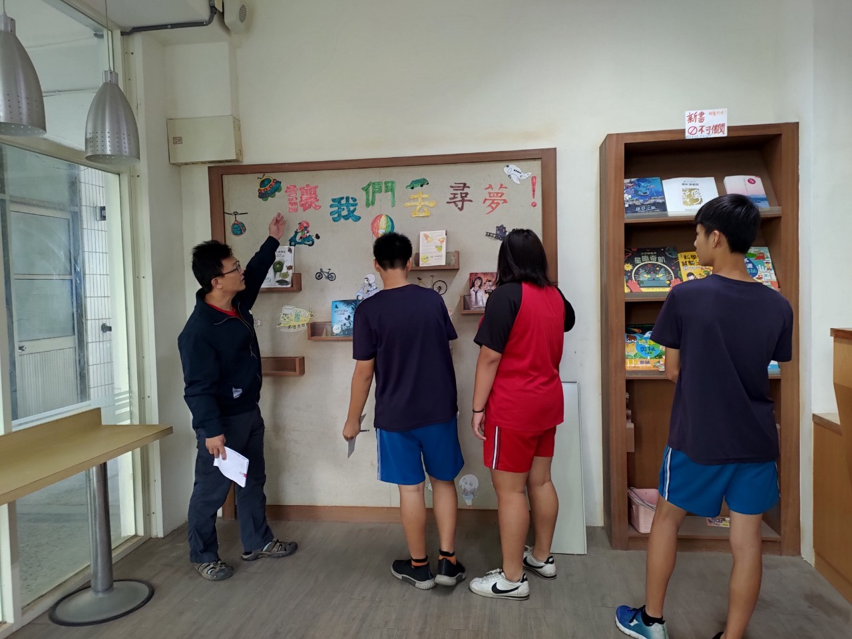
老師介紹一些有關夢想的書並說明其內容
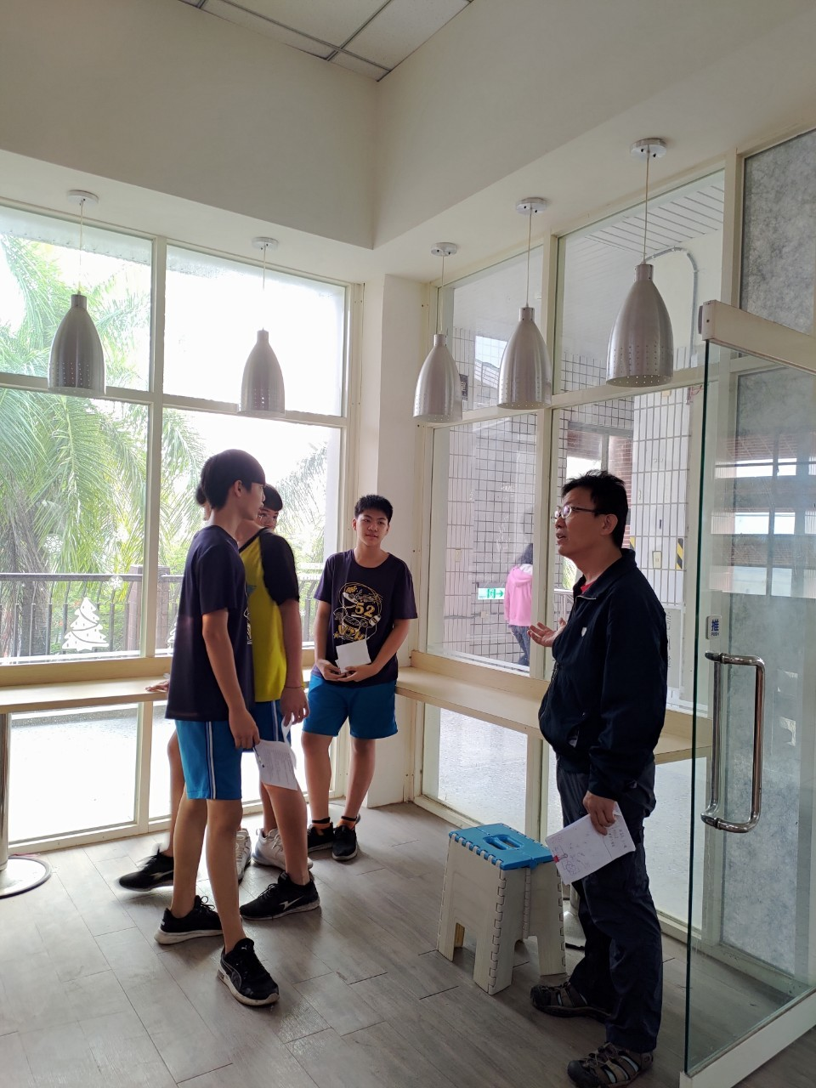
老師與熊生討論如何確定自己的夢想並說明其未來學習規劃

臺南市柳營國中109學年度生涯發展教育實施計畫―子計畫四
七年級『認識在地產業活動』－產業達人講解暨社區參觀實施計畫
一、活動說明：
時間:10/23 地點:昌和毛巾工廠
主題: 毛巾產業 主講人: 李建興先生
活動內容:透過職業達人講解，協助學生對工作世界之認識與了解，並使學生了解在地相關產
業甘苦，試探學生的職業性向並培養學生的職業興趣。
二、照片說明:
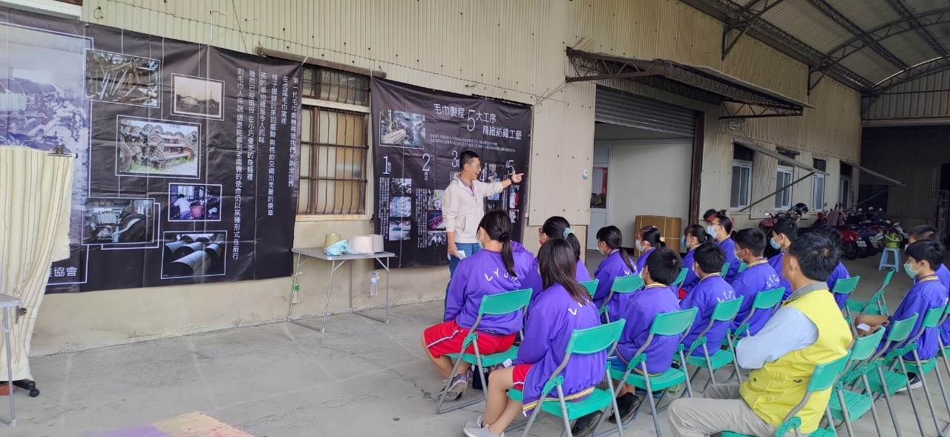
講師介紹毛巾製造的相關流程
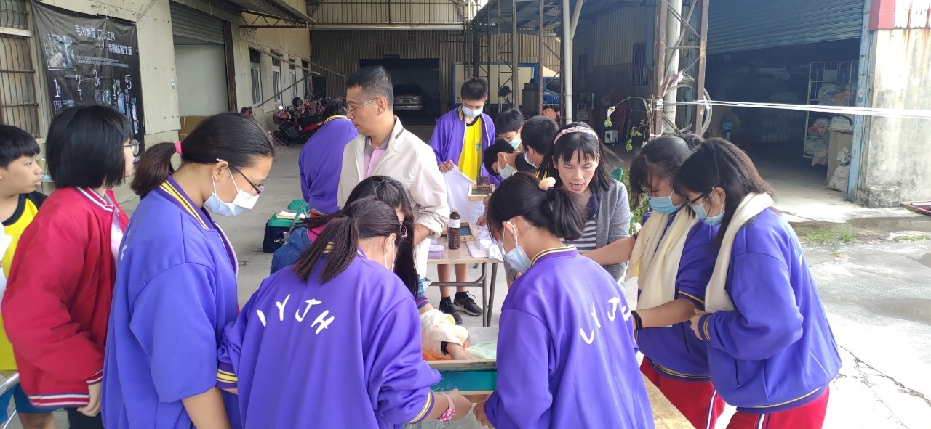
講師帶領學生進行體驗毛巾的相關製作。

臺南市柳營國中109學年度生涯發展教育實施計畫―子計畫五
七年級心理測驗實施計畫
一、活動說明：
時間: 9/18 地點:701教室
主題: 七年級智力測驗 主講人: 蘇芳儀老師
活動內容:說明智力測驗內容及實施智力測驗
二、照片說明:
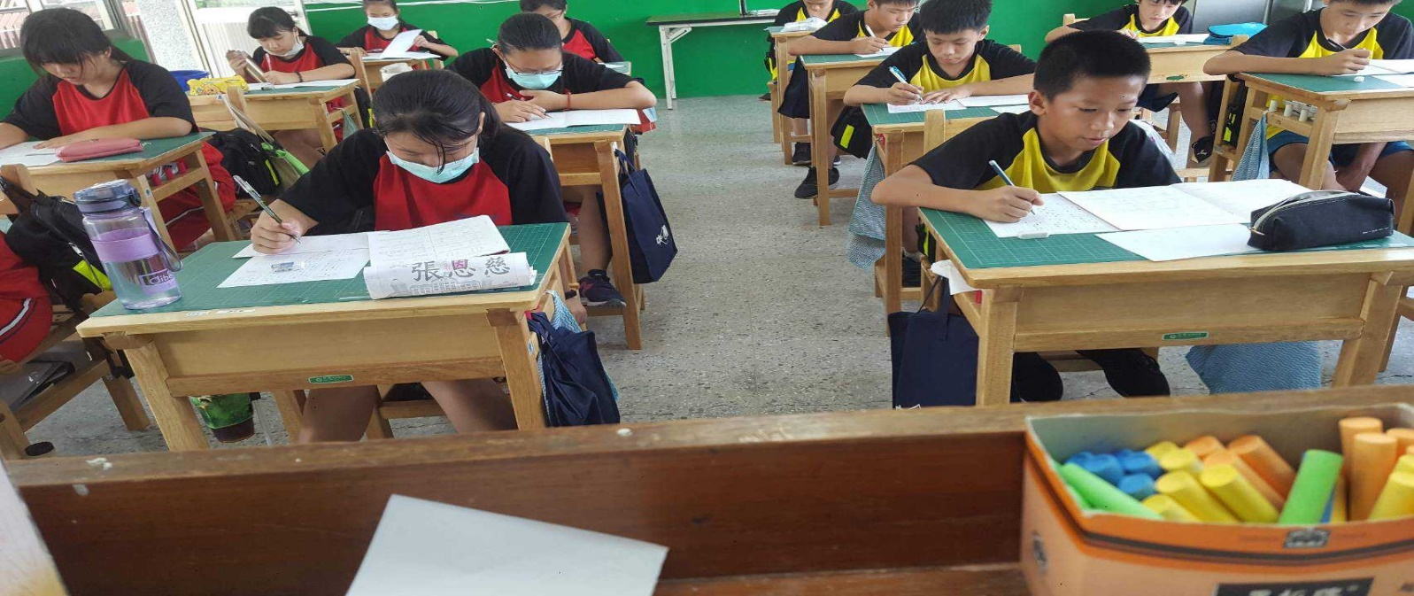
學生填寫智力測驗
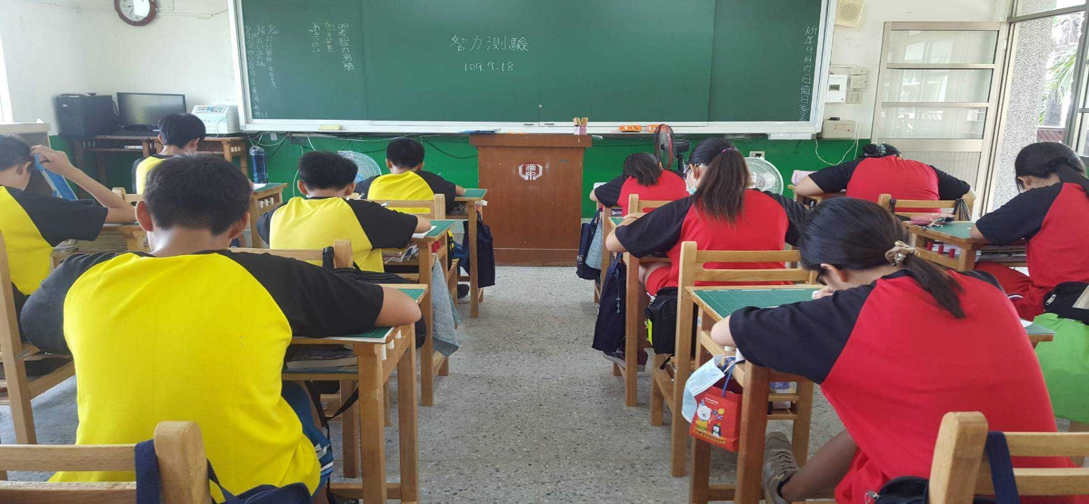
學生填寫智力測驗

臺南市柳營國中109學年度生涯發展教育實施計畫―子計畫六
七年級『生涯檔案資料夾』建置及應用實施活動計畫
一、活動說明：
時間: 9/18 地點:701教室
主題: 七年級生涯檔案製作 主講人: 蘇芳儀老師
活動內容:說明如何製作生涯檔案
二、照片說明:
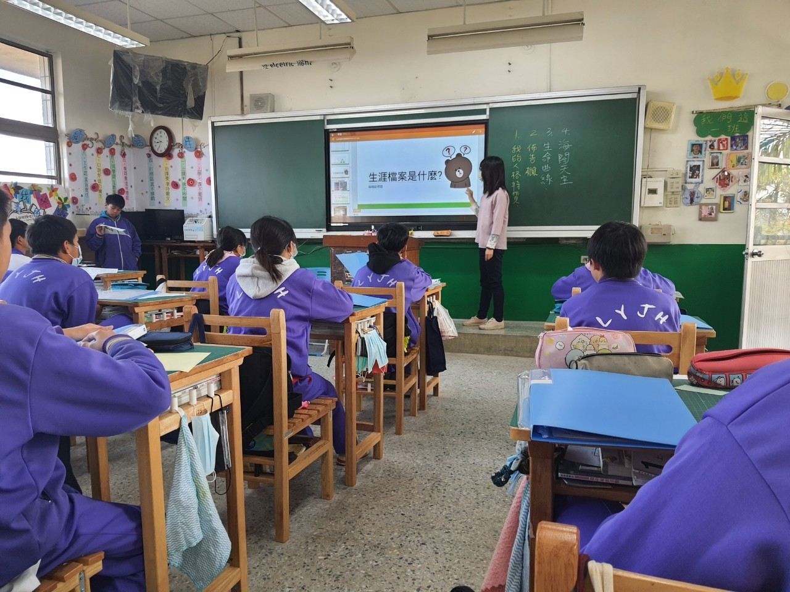
老師說明什麼是生涯檔案
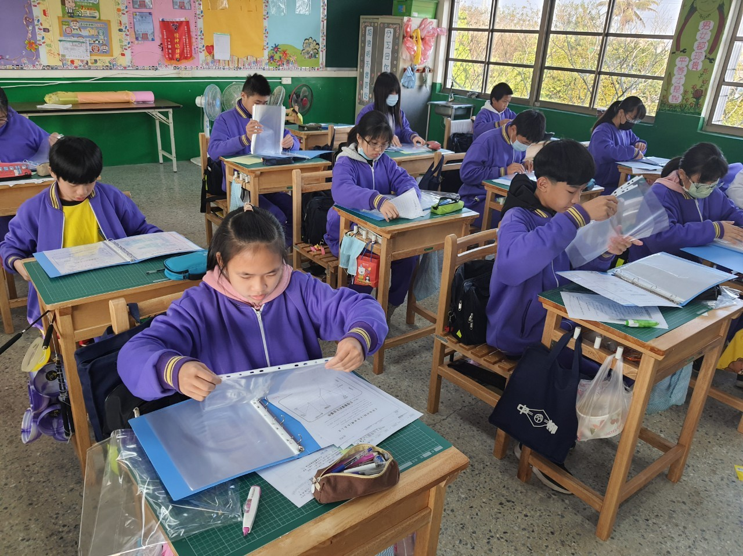
帶學生認識生涯檔案內容及製作

臺南市柳營國中109學年度生涯發展教育實施計畫―
七年級生涯小團體輔導活動成果
一、活動說明：
時間:109年9~12月 地點: 柳營國中
主題:自我生涯規劃認識 主講人: 沈雅惠老師
活動內容: 請社區老師透過活動帶領學生認識生涯規劃的相關學習
二、照片說明:
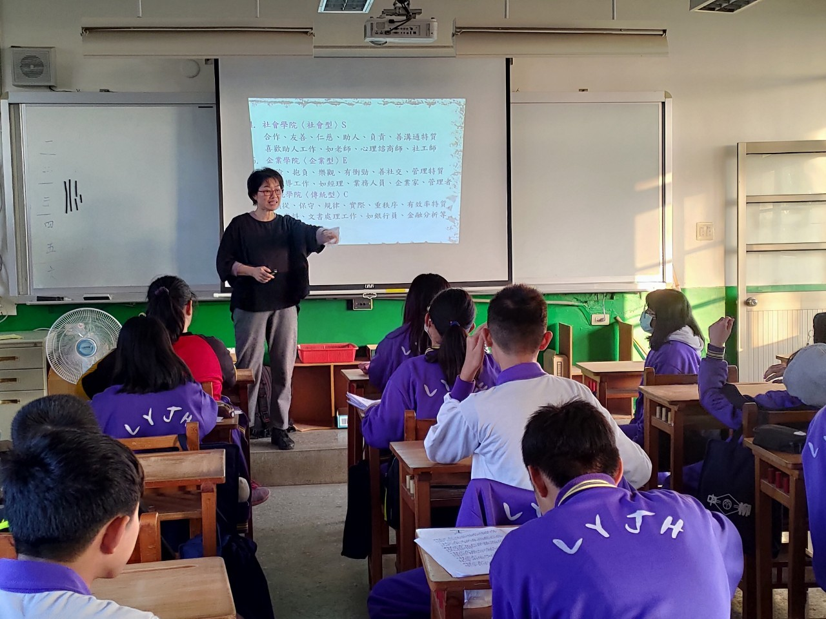
老師透過例子來說明生涯規劃的重要
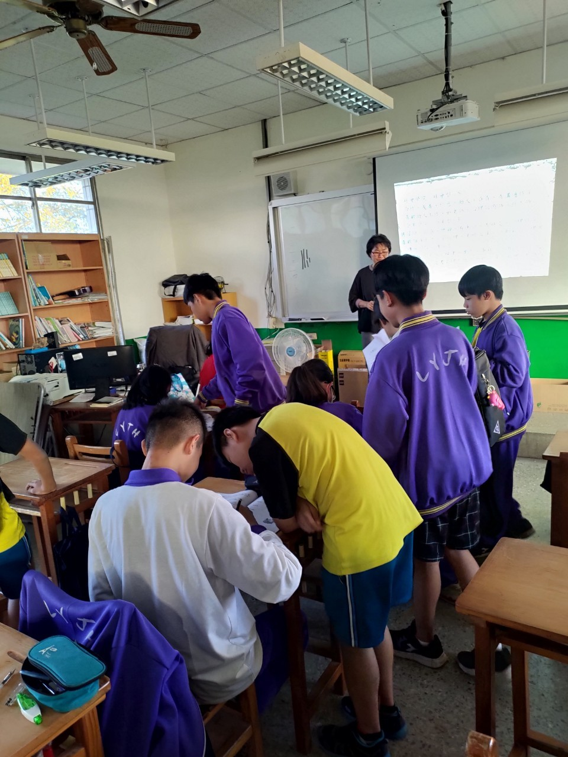
老師透過討論活動讓學生進行互動而近一步了解為什麼要生涯規劃

臺南市柳營國中109學年度生涯發展教育實施計畫―子計畫三
八年級社區高級中等學校專業群科參訪活動成果一
一、活動說明：
時間:10/13 地點: 育德工家
主題:餐飲科參訪及實作 主講人: 蔡佩君老師
活動內容:請高職老師介紹餐飲科並搭配實作活動讓學生體驗其學習內容
二、照片說明:
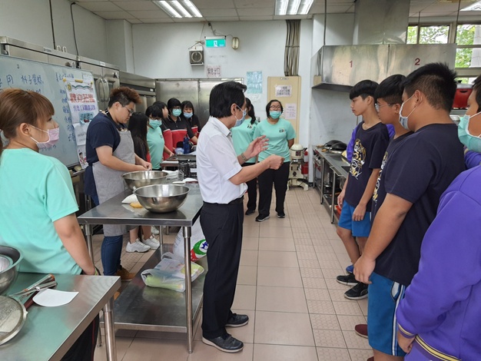
高職校長歡迎八年級學生蒞臨參訪該校餐飲職群相關科目的學習內容
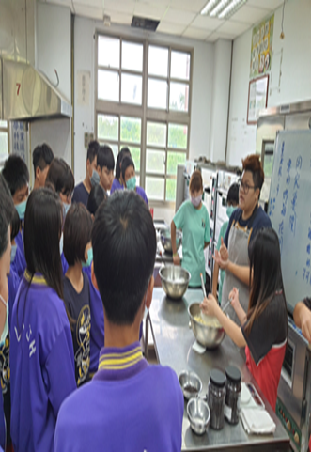
金牌餐飲老師介紹餐飲科的特色並帶學生進行實作
臺南市柳營國中109學年度生涯發展教育實施計畫―
八年級社區高級中等學校專業群科參訪活動成果二
一、活動說明：
時間:12/8 地點: 後壁高中
主題:多媒體設計科 主講人: 高職教師
活動內容: 請高職老師介紹多媒體設計科並搭配實作活動讓學生體驗其學習內容
二、照片說明:
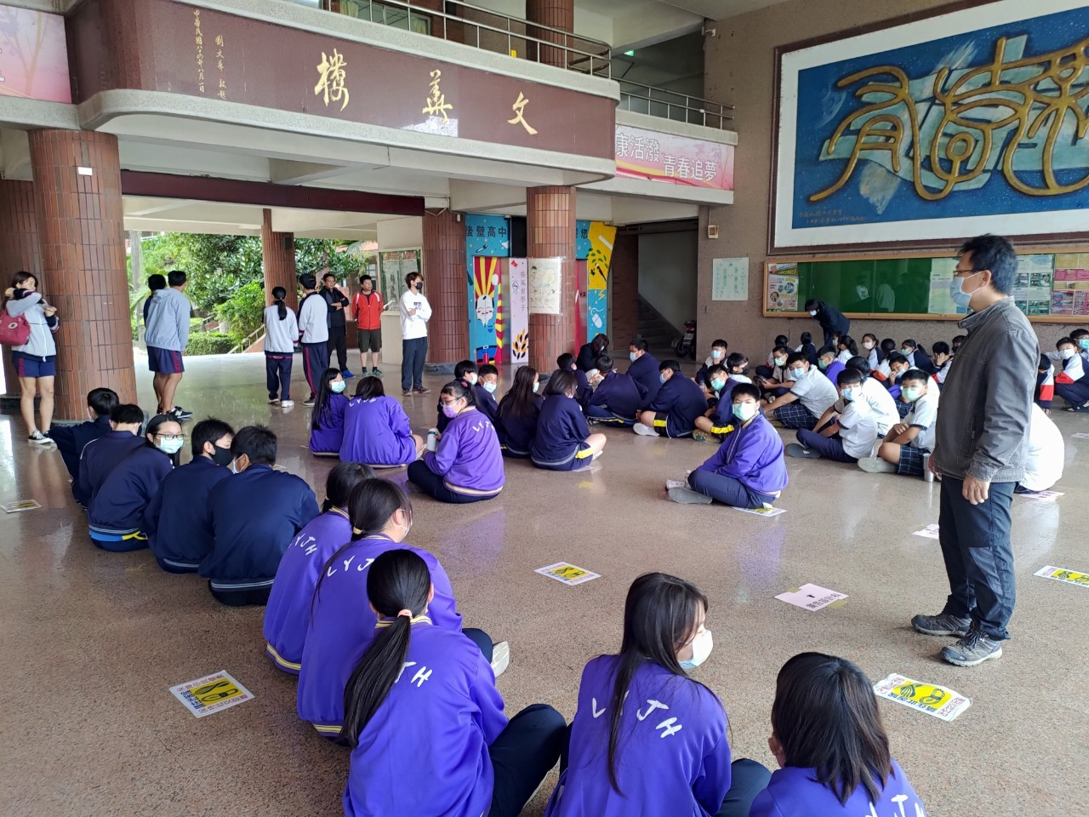
高職老師歡迎八年級學生蒞臨參訪該校設計相關職群科目的學習內容
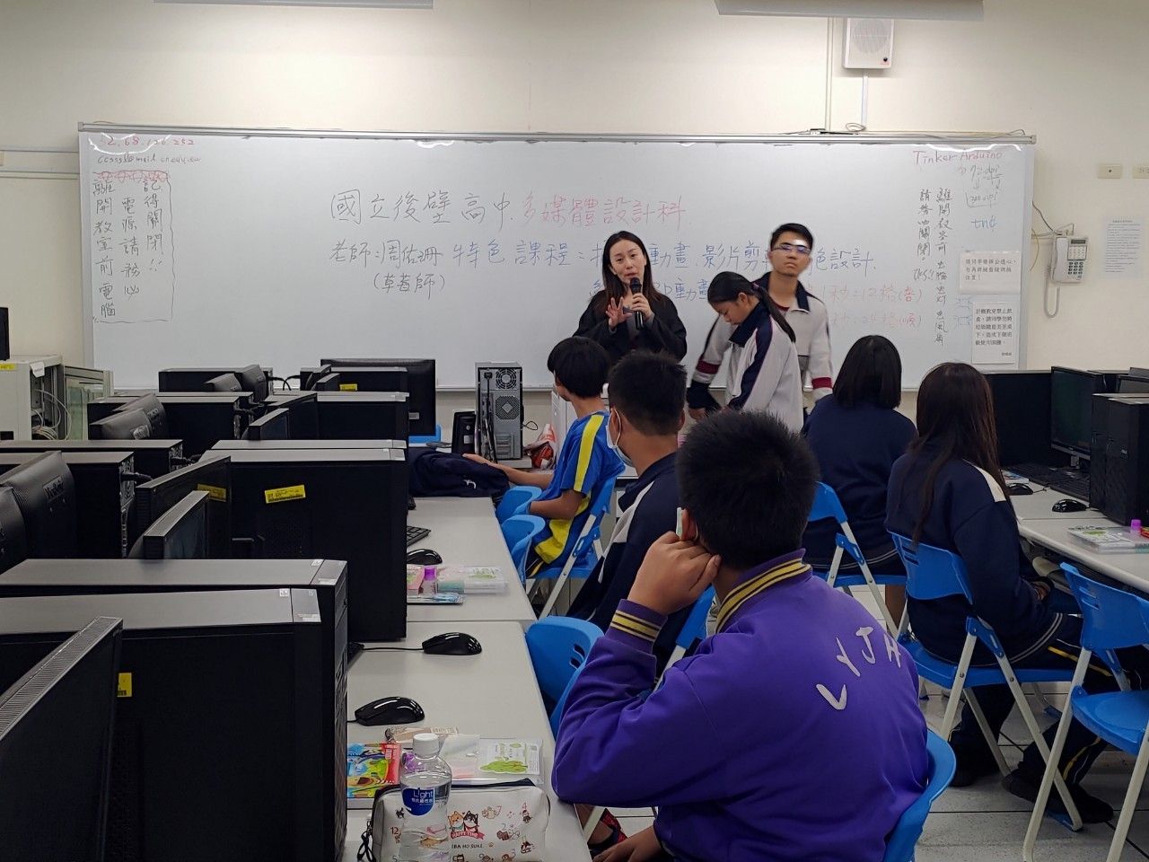
老師介紹多媒體設計科的特色並說明其未來學習規劃

臺南市柳營國中109學年度生涯發展教育實施計畫―
八年級生涯體驗--在地農業體驗活動成果
一、活動說明：
時間:109年11/9 地點: 柳營國中農園
主題: 生涯體驗--在地農業體驗活動 主講人: 鄒佩如老師
活動內容: 藉由作物栽種活動帶領學生認識什麼是農作生活及如何實踐
二、照片說明:
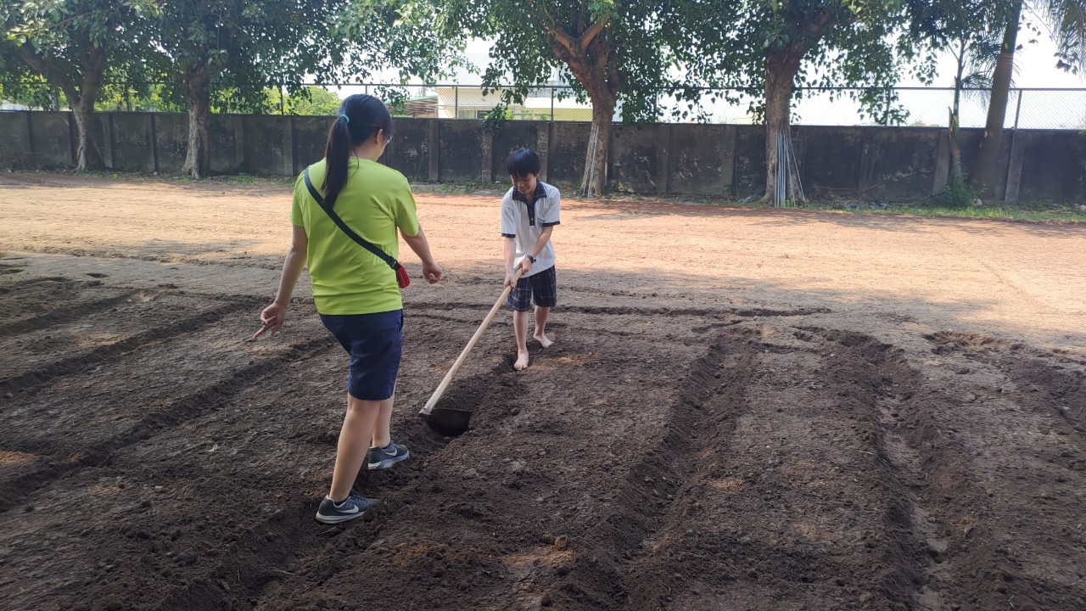
老師帶學生體驗如何整土坐畦
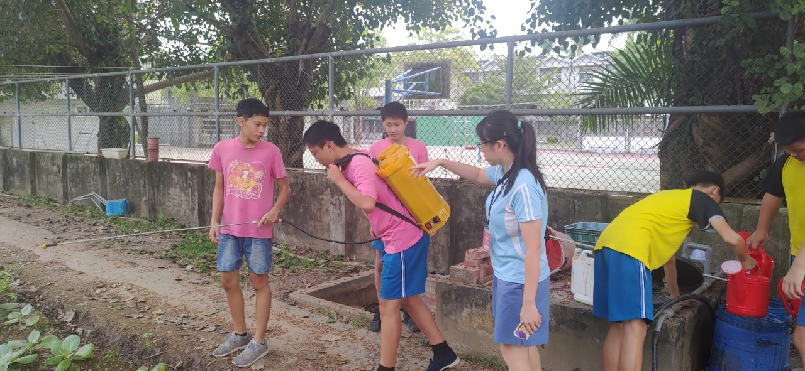
老師帶學生體驗如何防治病蟲害

臺南市柳營國中109學年度生涯發展教育實施計畫―
九年級職群試探及實作課程活動成果一
一、活動說明：
時間:11/12 地點: 新營高中
主題: 臺南四區社區高中聯合學術、職涯探索博覽會活動 主講人: 高職老師
活動內容:由南四區高中職老師帶領學生介紹各校職群科目
並搭配實作活動讓學生體驗其學習內容
二、照片說明:
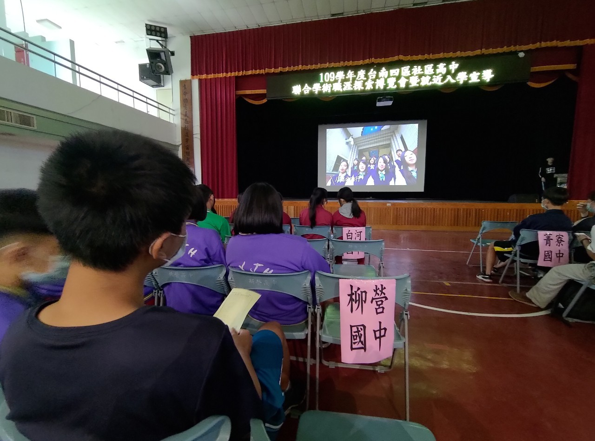
高職老師歡迎九年級學生蒞臨參訪南四區社區高中聯合學術、職涯探索博覽會活動
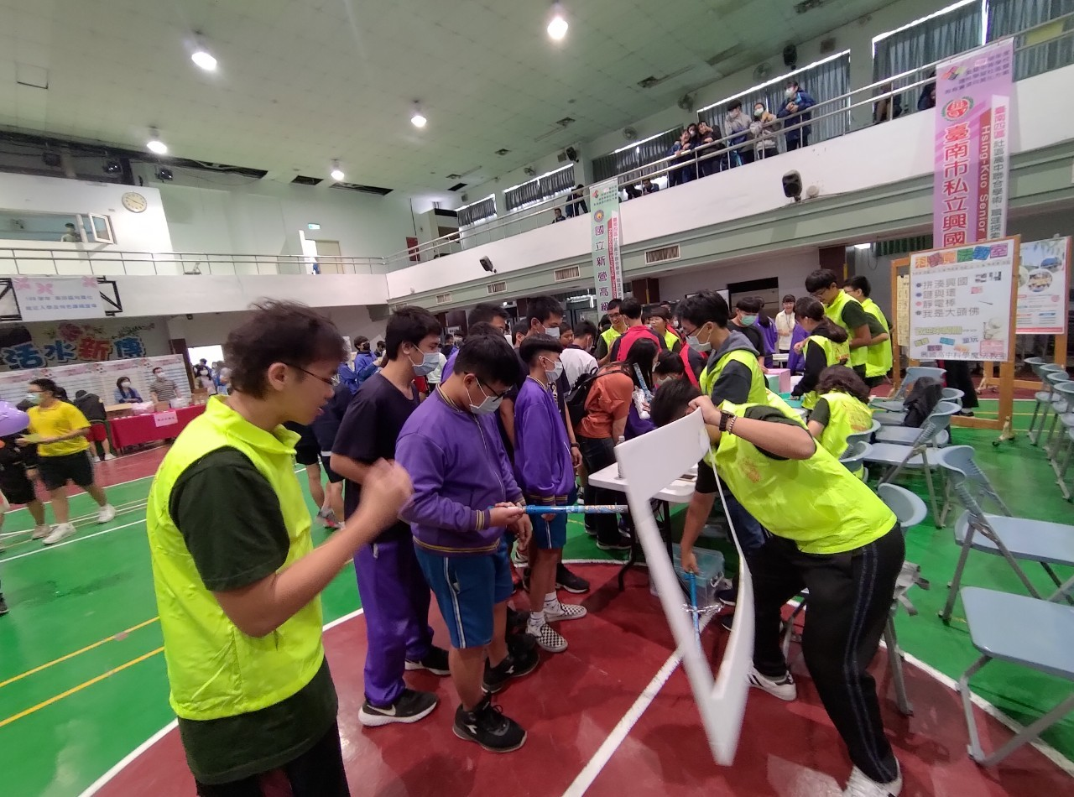
老師介紹各學校職群的特色並帶領學生體驗課程

臺南市柳營國中109學年度生涯發展教育實施計畫―
九年級職群試探及實作課程活動成果二
一、活動說明：
時間:12/2 地點: 新營高工
主題:電機科 模具科 製圖科 主講人: 蔡佩君老師
活動內容: 請高職老師介紹電機科、模具科及製圖科並搭配實作活動讓學生體驗其學習內容
二、照片說明:
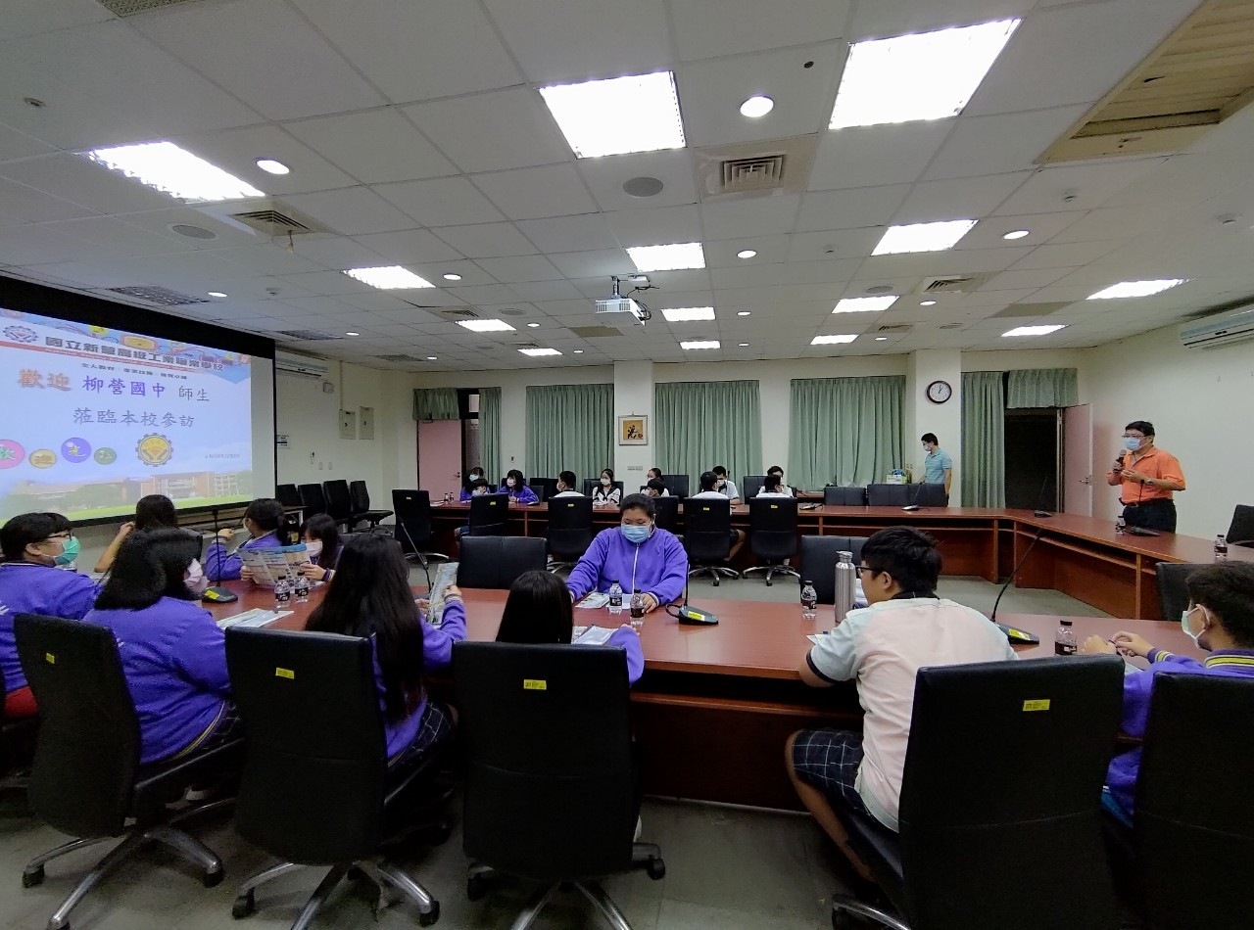
高職老師歡迎九年級學生蒞臨參訪該校工科相關職群科目的學習內容
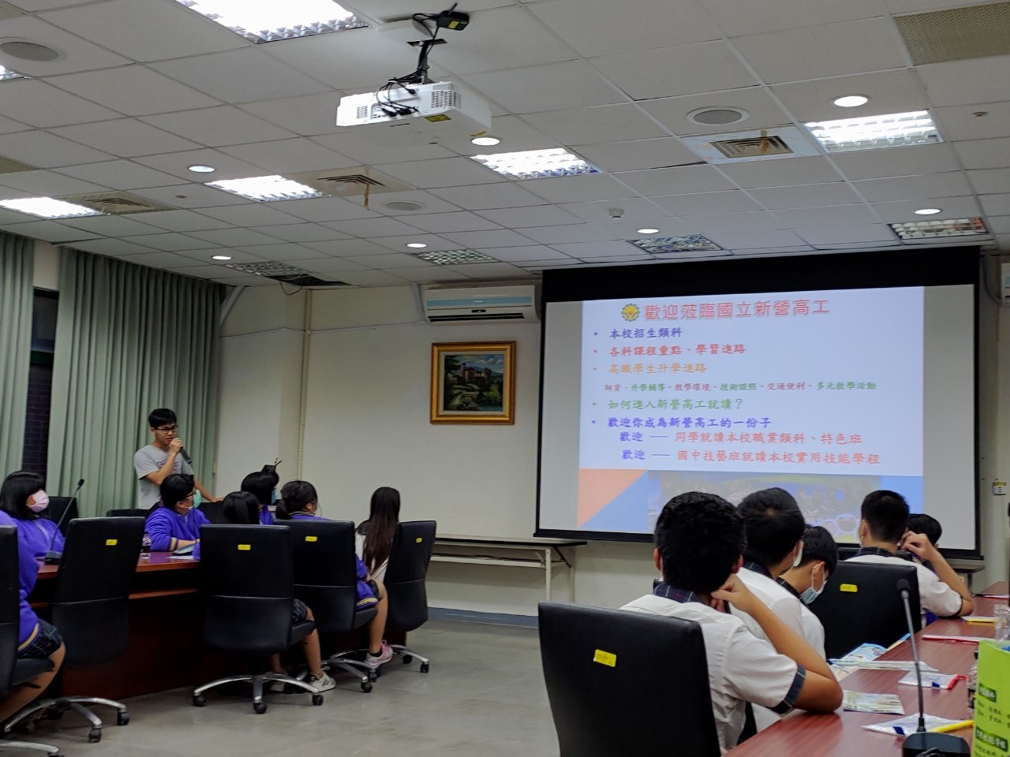
老師介紹新營高工各職群的特色並說明其未來學習規劃

臺南市柳營國中109學年度生涯發展教育實施計畫―
九年級技藝教育學程成果
一、活動說明：
時間:109年9~12月 地點: 育德工家
主題:餐飲科 主講人: 蔡佩君老師
活動內容: 九年級進行技藝教育學程之餐飲職群課程及實作
二、照片說明:
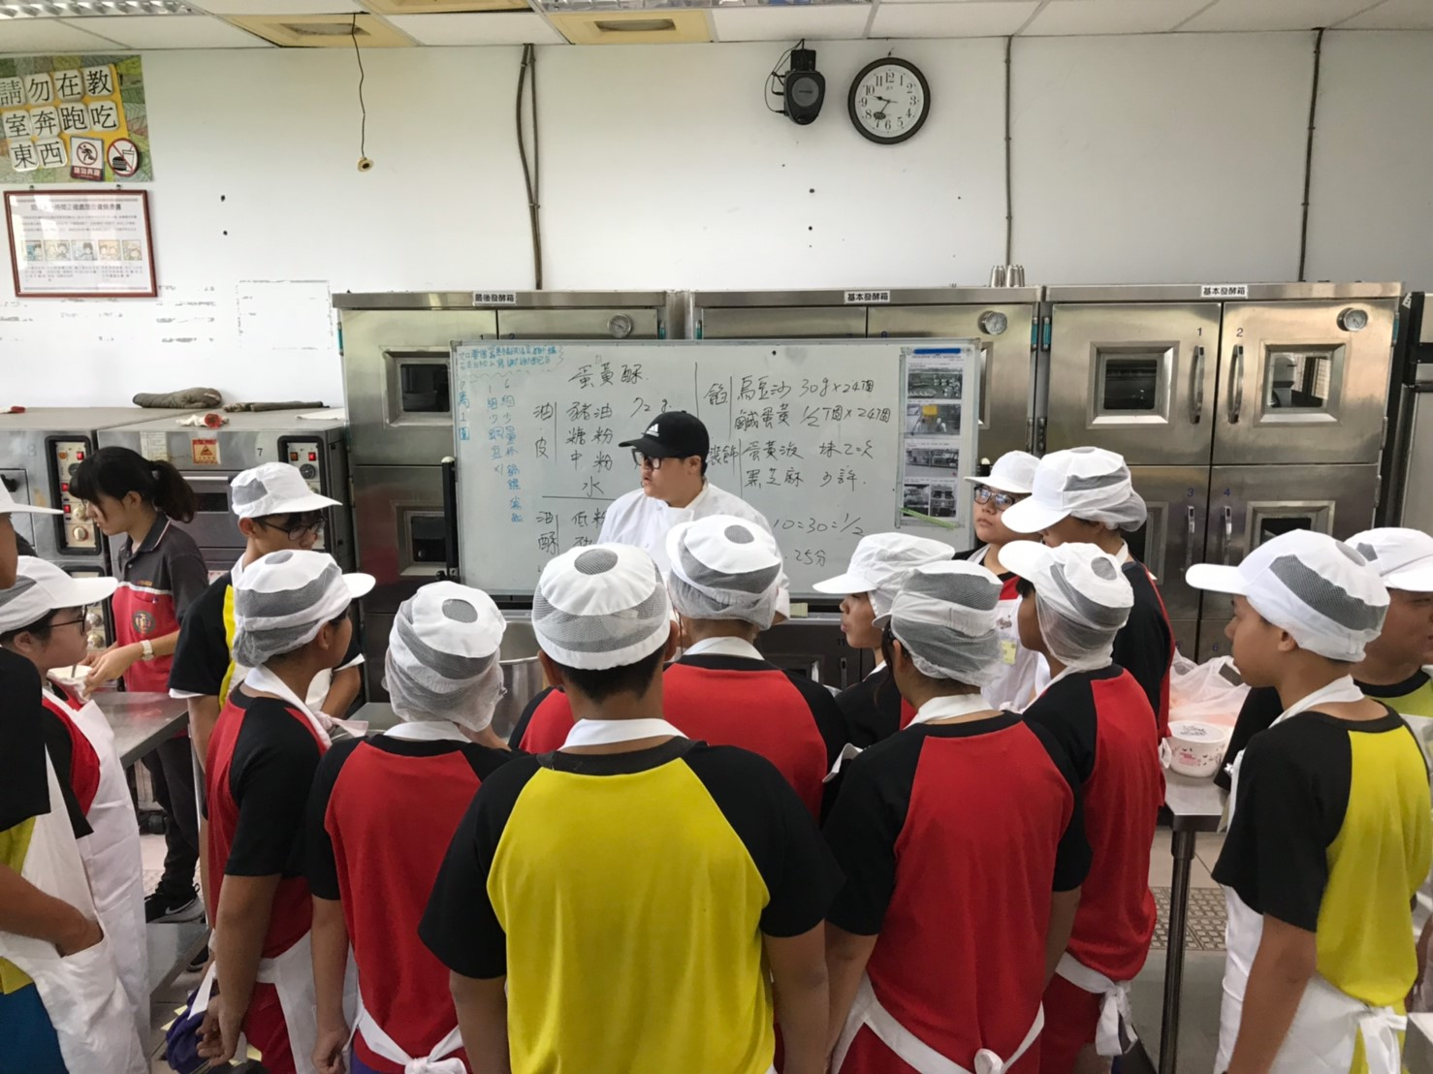
高職老師介紹餐飲科相關的學習內容
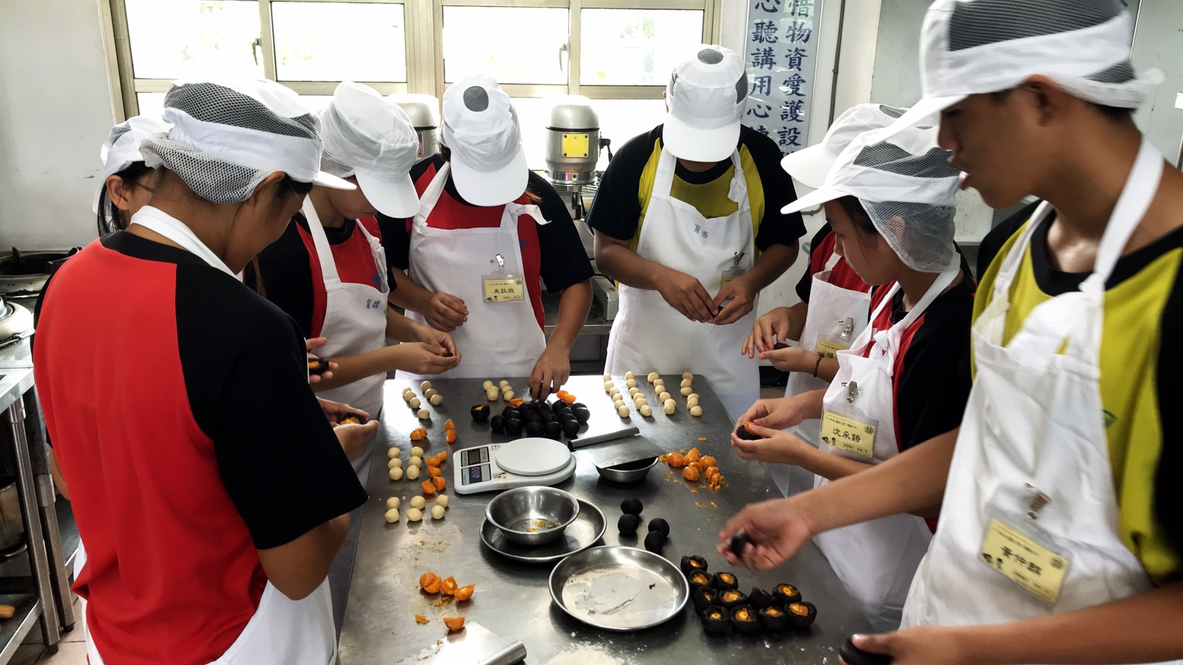
學生進行餐飲科實作課程

臺南市柳營國中109學年度生涯發展教育實施計畫―子計畫五
九年級心理測驗實施計畫
一、活動說明：
時間: 11/13 地點:電腦教室
主題: 九年級職涯情境興趣及性向測驗 主講人: 蘇芳儀老師
活動內容:說明測驗內容及實施方式
二、照片說明:
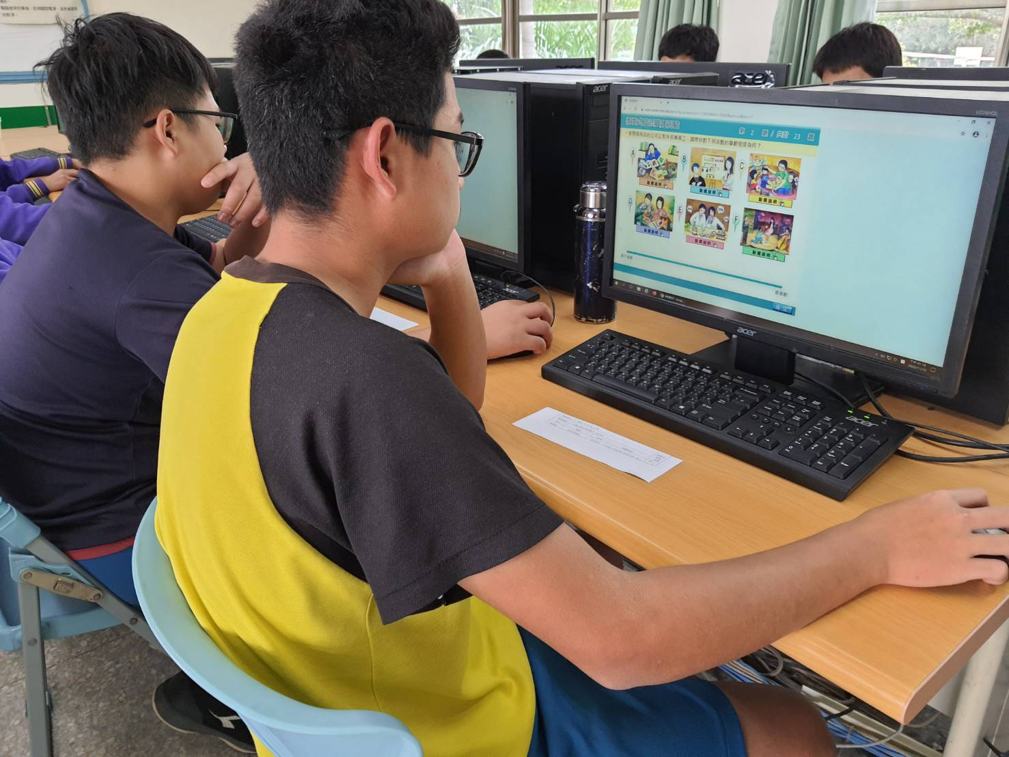
學生線上填寫測驗
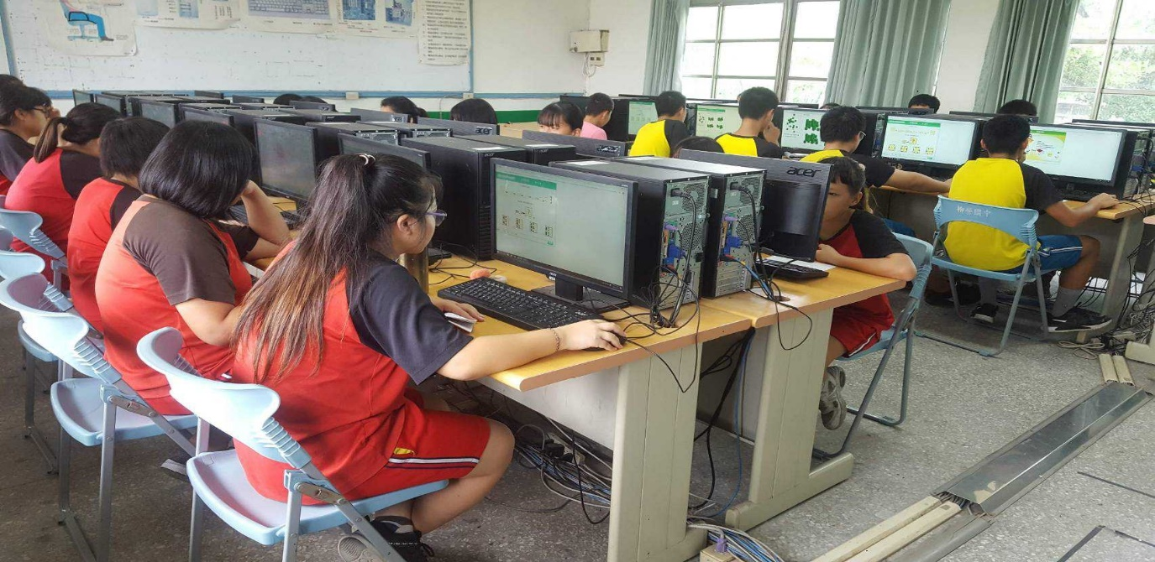
學生線上填寫測驗

